Tema: ,,Stebuklinga smėlio dėžė“
Тема: «Волшебная песочница»
Tikslas: Susipažinimas su smėlio savybėmis, konstravimo įgūdžių ugdymas.
Цель: Знакомство со свойствами песка, развитие конструкторских
навыков и умений.
Задачи:
на этой неделе дети:
- Будут развивать познавательный интерес, сенсорные ощущения, умение обследовать;
- Разовьют мелкую моторику, навыки конструирования,
- Будут познавать, исследовать, экспериментировать;
- Познакомятся с правилами безопасности при играх с песком.
Veikla 2-4 metų amžiaus vaikams
Деятельность для детей 2-4 лет
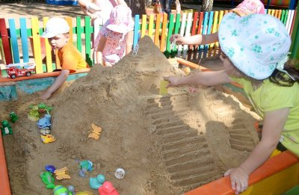
Игра с песком-одно из самых любимых занятий детей. Но игра с песком, это не простое времяпрепровождение. Это много новых эмоций и развивающих игр. Ребенок сам тянется к песку, и надо только придать этой тяге творческую составляющую и из обычного копания в песке получается образовательный процесс. Один известный педагог сказал: «Самая лучшая игрушка для детей – кучка песка!»
Песочница, песочница!
А в ней песок, песок.
Песочница, песочница!
Идем играть, дружок.
Песочница, песочница!
В руках у нас совок.
Песочница, песочница!
Мы черпаем песок.
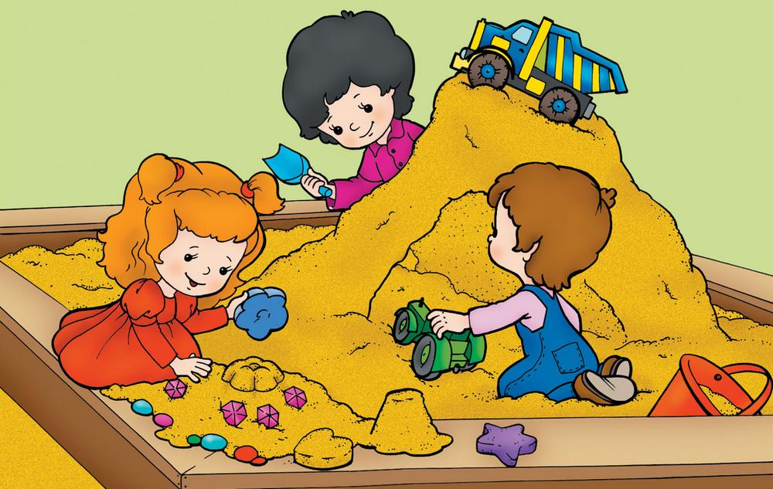
Правила обращения с песком:
- нельзя песком обсыпаться;
- нельзя разбрасывать песок;
- нельзя брать песок в рот;
- нельзя тереть глаза, когда играем с песком.
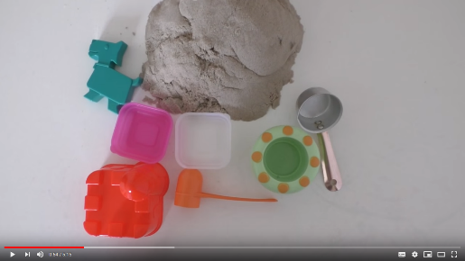
Игры с «живым» кинетическим песком
https://youtu.be/rwJOwEANiLA

https://youtu.be/YfKwZVxt1uY?list=PLilKgYZQAb_DF5ihnO1j0rGtWhAdANa9k
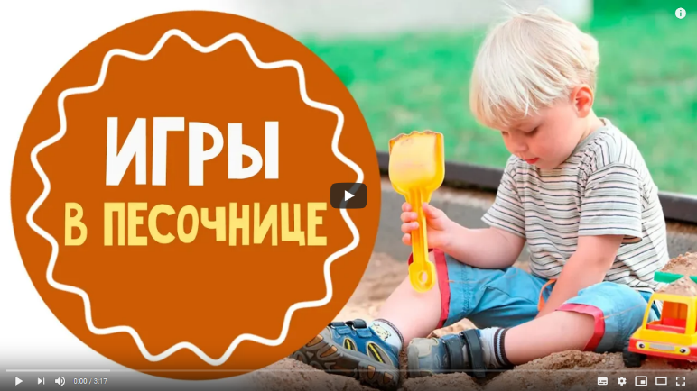
https://youtu.be/Vj_eKKWsA_A

Развивающие онлайн игры

Пазл «На пляже»
https://www.igraemsa.ru/igry-dlja-detej/pazly/pazl-na-pljazhe

https://www.igraemsa.ru/igry-dlja- detej/pazly/pazzl-ostrov

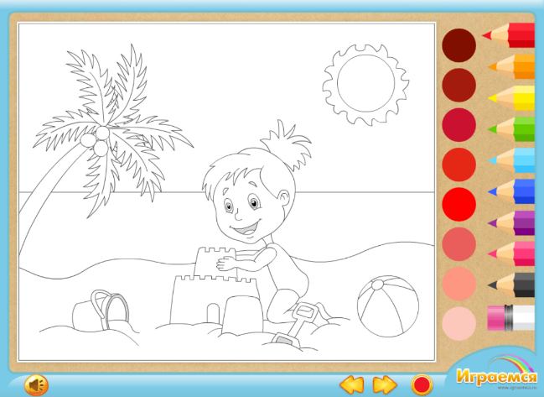
«Раскраска»
https://www.igraemsa.ru/igry-dlja-detej/ risovalki/dlja-devochek/raskraska-pljazhкра

https://www.igraemsa.ru/igry-dlja-detej/online-igry-dlja-malyshej/igroteka-igry-pro-cveta/igra-zhyoltyj-cvet

ИГРАЕМ в STEAM
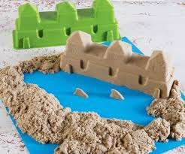
Конструирование и строительные игры из песка
«Песочница»
https://youtu.be/6SDqyOJ06YA
https://youtu.be/K9WiZR2yRLc
https://youtu.be/e6wB4jy_I5w

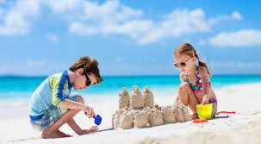
«Песочница на пляже»
https://youtu.be/rgS0gSIrwEc
https://youtu.be/ba1apRKeBC8

Игры-эксперименты с песком
«Из чего состоит песок»
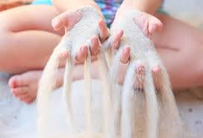
Цель: выяснить, из чего состоит песок
Материал: стаканчики с песком, листы белой бумаги, лупы.
Описание: Насыпьте песок на листок бумаге, с помощью лупы рассмотрите его.
Из чего состоит песок? (зёрнышек – песчинок). Как выглядят песчинки? Похожи ли песчинки одна на другую?
Чтобы получилось большая горка песка нужно очень много песка.
Вывод: Песок состоит из мелких песчинок, которые не прилипают друг к другу.
«Теплый — холодный»
Цель: учить детей чувствовать руками разную температуру песка.
Материал: пакеты с теплым и холодным песком.
Описание: Дайте детям теплый и холодный песок, уточните, где какой и песок находится. Предложите поиграть с песком, пересыпьте его между пальчиками маленькими тонкими струйками. С каким песком было приятнее играть?
Вывод: в жаркую погоду приятнее играть с прохладным песком, в холодную — с теплым.
«Сухой песок сыпучий»
Цель: знакомить детей со свойствами песка.
Материал: песочница, сухой песок, формочки.
Описание: Предложите сделать куличик из сухого песка. Она не получилась, рассыпалась. Почему?
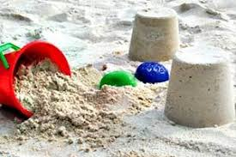
Вывод: сухой песок сыпучий.

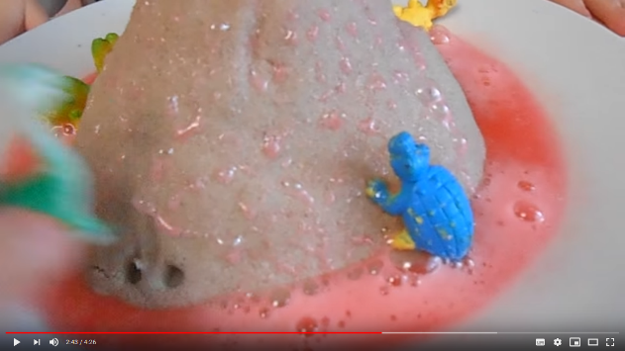
«Делаем эксперимент для детей» https://youtu.be/tbbKaBqXy88

Музыкальное развитие
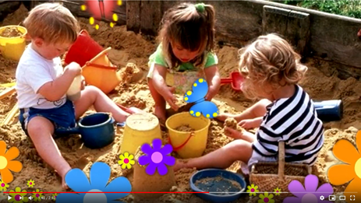
Песенка
«Это наша песочница» https://youtu.be/V2mcmcgbF_M

Изобразительная деятельность
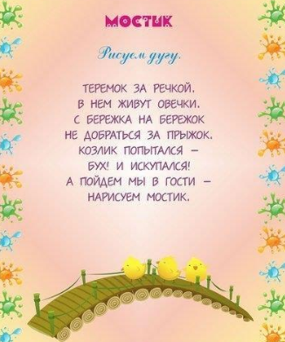
Рисование песком
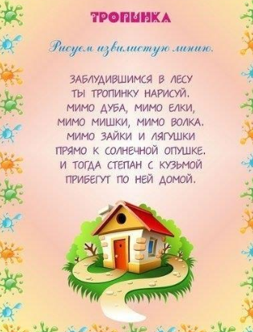
https://youtu.be/eLByK0TTP6E
«Морское дно»
https://youtu.be/_d_iy53T99U

Подвижные игры и веселые зарядки
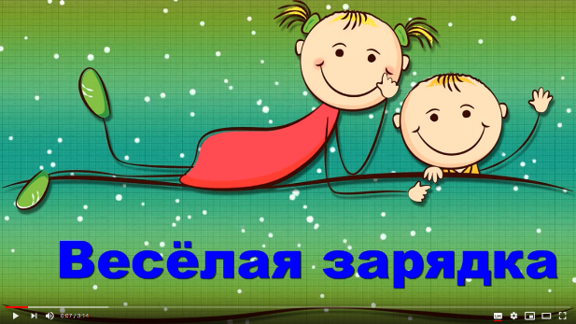
https://youtu.be/Lw4dQn4SYc0
https://youtu.be/utirL8uv4Ss
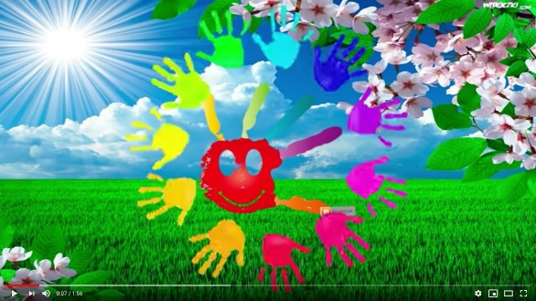

https://youtu.be/Ly8fkMexAdM

Tema: ,,Smėlio stebuklų savaitė“
Тема: «Неделя песочных чудес»
Tikslas: Siekiant išsiaiškinti smėlio savybes, skatinti vaikus tyrinėti, eksperimentuoti, spręsti problemas.

Цель: Знакомство со свойствами песка, его особенностями,
развивать желание исследовать и экспериментировать.
Задачи:
на этой неделе дети:
- продолжат знакомство с удивительными свойствами песка;
- будут развивать познавательную активность, исследуя и экспериментируя;
- будут играть с песком, как необычным строительным материалом;
- совершенствовать творческие и конструкторские способности;
Veikla 4-5 metų amžiaus vaikams
Деятельность для детей 4-5 лет

Главное достоинство игр с песком, заключается в том, что ребенок простым и интересным способом может построить целый мир, ощущая при этом себя творцом этого мира.
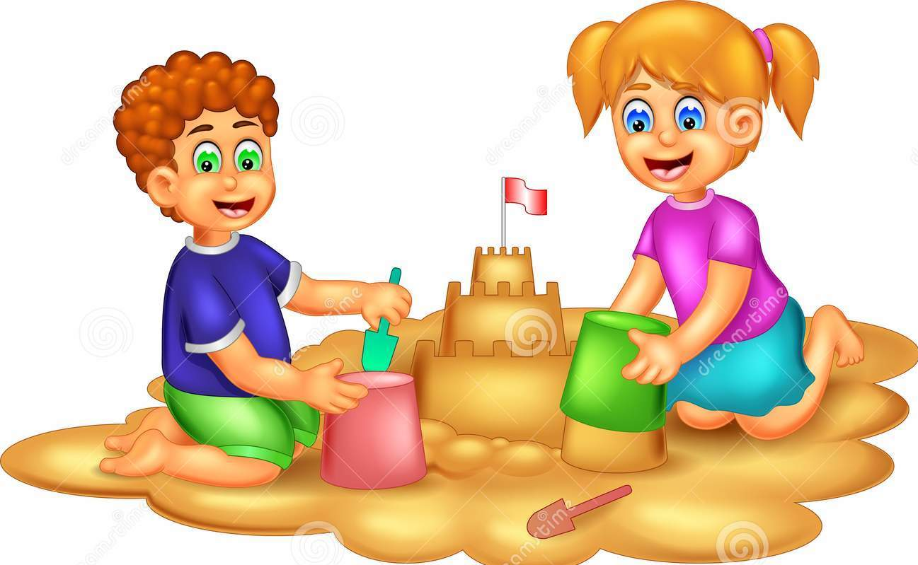
Мы в песочнице играем,
Строим домик из песка,
Увлеклись, не замечаем,
Что носки полны песка.
Принесли воды в ведёрке,
Чтобы не сломался дом,
Красовался на пригорке,
Мы его водой польём.
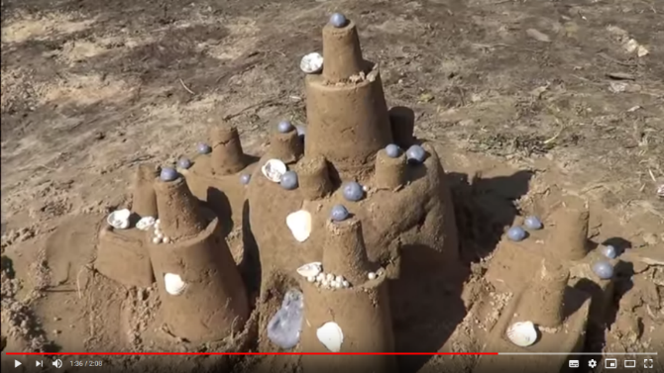
«Замок из песка» https://youtu.be/n6XzaFDpa7A https://youtu.be/wV4WiXX6oKc
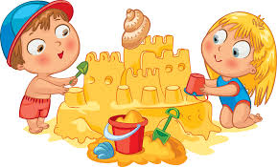
«Играем в строителей»
https://youtu.be/YWbSniGndAM
«Строим крепость»
https://youtu.be/vO60nyk354M

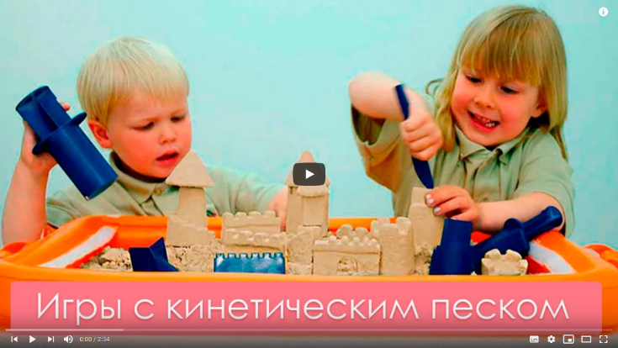

https://youtu.be/4DNi_t1tfBs
https://youtu.be/YfKwZVxt1uY

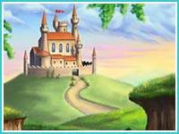
Развивающие онлайн игры

Пазл «Сказочный замок»
https://www.igraemsa.ru/igry-dlja-detej/pazly/flesh-pazl-skazochnyj-zamok

«Чьи следы?»
https://www.igraemsa.ru/igry-dlja-detej/poznavatelnye-igry/igra-zanjatie-chi-sledy-2

ИГРАЕМ в STEAM
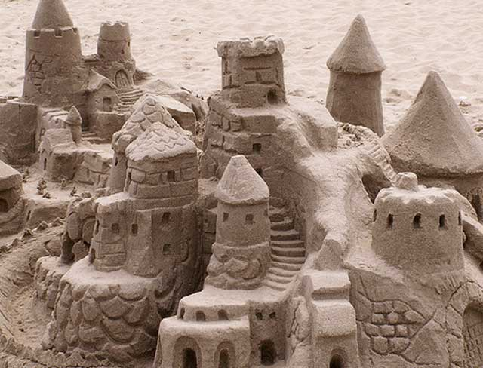
Конструирование и строительные игры из песка
«Замок из песка»
https://youtu.be/3Bs46H7_SR4

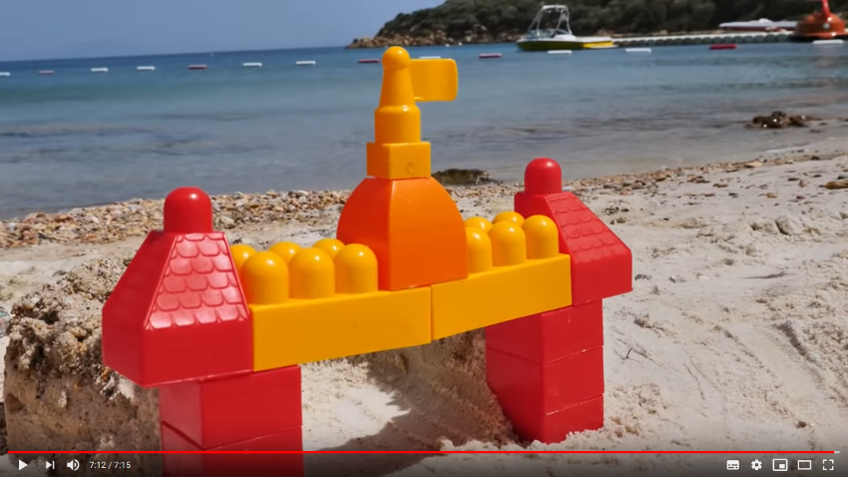

Обучающее видео
«Замок из песка»
https:// youtu.be/Uz_k-N3WdVo

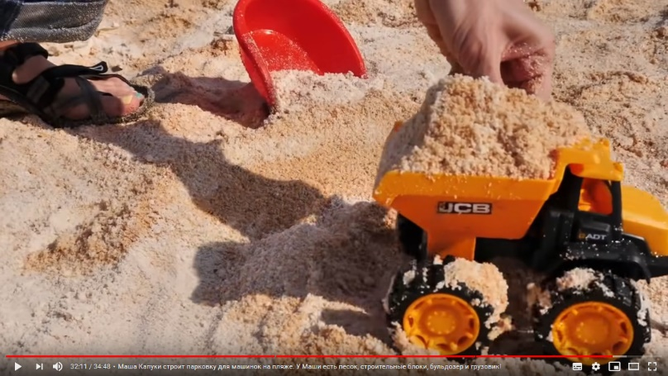
Обучающее видео
https://youtu.be/yy5rNslwPJw
Замок строим из песка,
Будет башня высока.
И ворота будут тоже,
Ну а жить там будет... ежик!
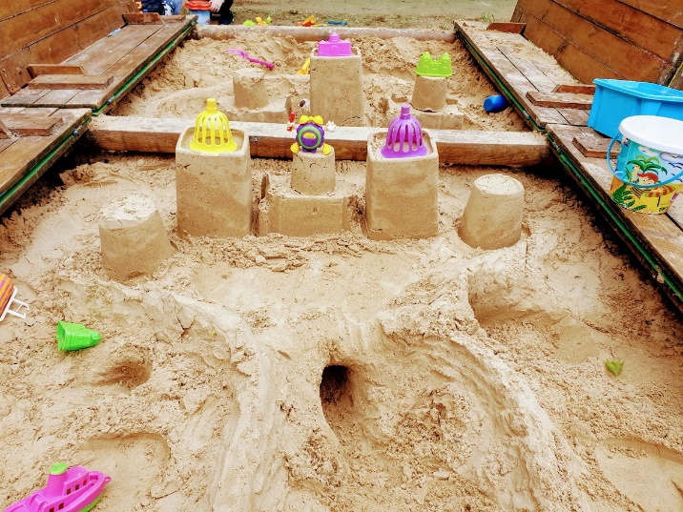

Эксперименты и опыты с песком
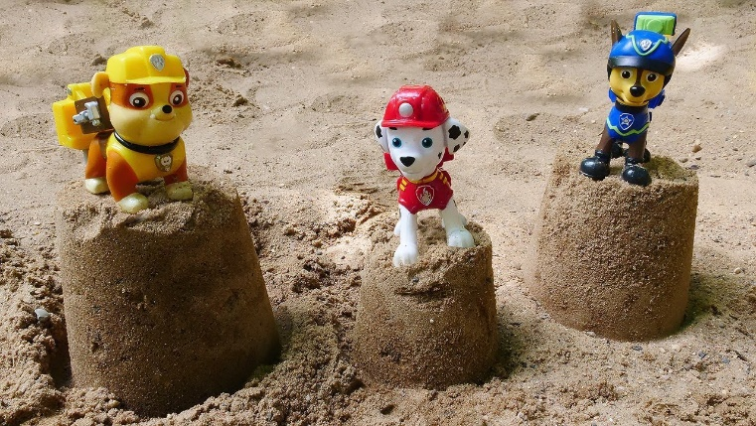
«Вот ведерко, вот совок»
Цель: Закрепляем знания о свойствах песка: сухой песок рассыпается, принимает форму того предмета, в который его насыпают, его можно просеивать; мокрый песок становится как тесто, из него можно лепить.
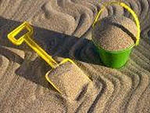
Материал: песок, сито, вода, формочки для песка, баночки.
Описание: возьмите сухой и влажный песок и предложите ребенку поставить эксперимент — из какого песка можно лепить, из какого нельзя? После опыта спросит е, почему из сухого песка нельзя лепить? А что же можно делать с сухим песком? (Насыпать его в бутылочку, баночку, просеивать через сито.) Отметьте, что он принимает форму емкости, в которую его насыпали. А из влажного песка слепите пирожные и обыграйте их: угостите кукол, продавайте в магазине кулинарии и т. п.
Закрепляем: положите изделия из песка сушить. Спросите, почему они опять рассыпаются?
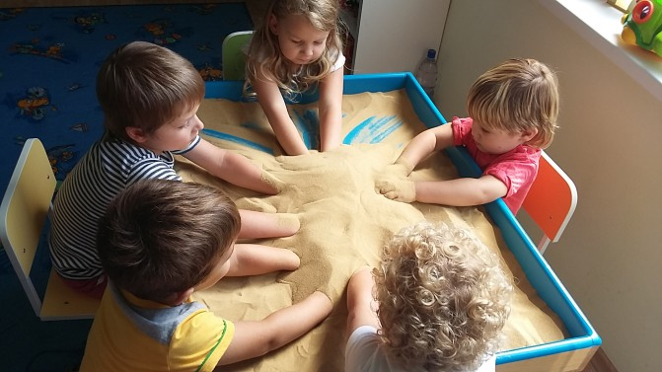
Каждый день на прогулке спрашивайте: «Можно ли сегодня лепить из песка или нет, почему?». (Ярко светит солнце — песок сухой; его намочили или шел дождь — песок влажный.) А как при ярком солнце сделать песок влажным? Как сохранить песок сухим при дожде? Размышляйте! Поощряйте своего юного лаборанта.
«Эксперименты с песком»
https://youtu.be/cVA1Qw2Aggk
Изобразительная деятельность
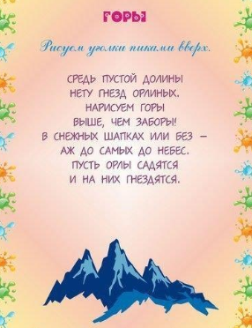
Рисование песком и на песке
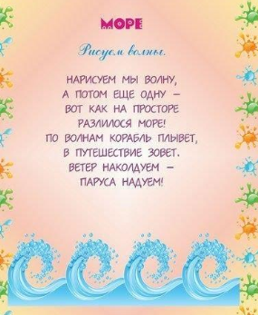

«Песочная анимация»
https://youtu.be/Ykjx8q-HeHo

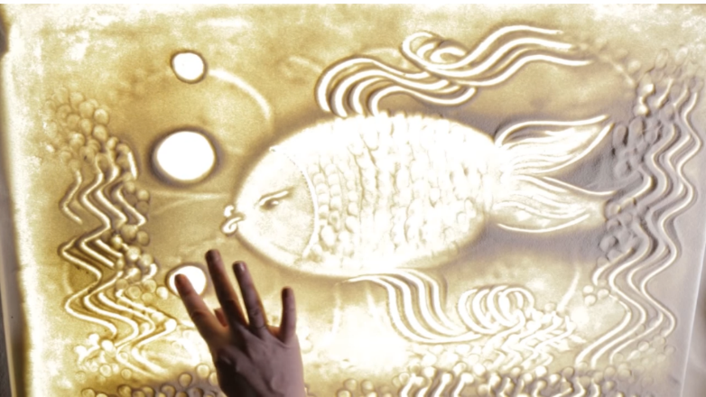
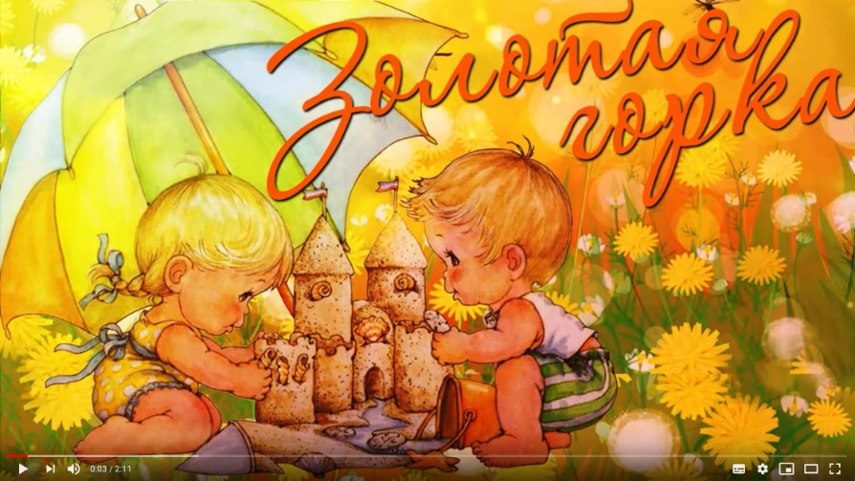
Морскими песками
Песочницы полны,
Я глажу руками
Песочные волны.
Песочные воды
Заманчиво зыбки,
Там плавают плавно
Песочные рыбки.
В песочных волнах
Провести я готов
Немало счастливых
Песочных часов!
Музыкальное развитие
Песня «Золотая горка»
https://youtu.be/ExsYFTvGsaE

Tema: ,,Fantazijos iš smėlio dėžės“
Тема: «Песочные фантазии»
Tikslas: Įtraukti vaikus į gamtos tyrinėjimo veiklą, skatinti norą pažinti, tyrinėti, eksperimentuoti ir atrasti.
Цель: Продолжить знакомство с удивительными свойствами и
возможностями песка, развивать желание исследовать и
экспериментировать.
Задачи:
на этой неделе дети:
- расширят представления о песке, как объекте неживой природы;
- продолжат знакомство с песком и его необычными свойствами;
- будут проявлять познавательный интерес в процессе исследовательской деятельности;
- разовьют творческую активность, потребность в творческом самовыражении, инициативности и самостоятельности в воплощении замысла.
Veikla 5- 7 metų amžiaus vaikams
Деятельность для детей 5-7 лет
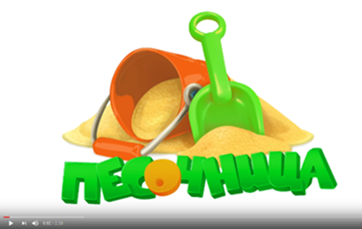
Песочница, песочница,
В песке вся детвора.
Построить домик хочется,
Забавная игра.
Мы в песочнице играем.
Здесь мы строим и копаем.
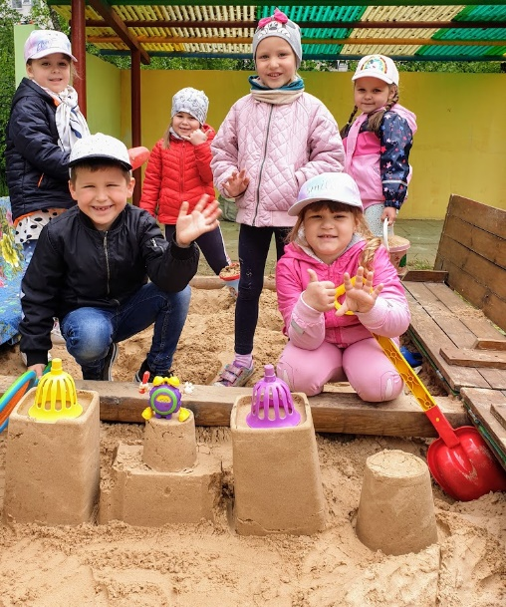

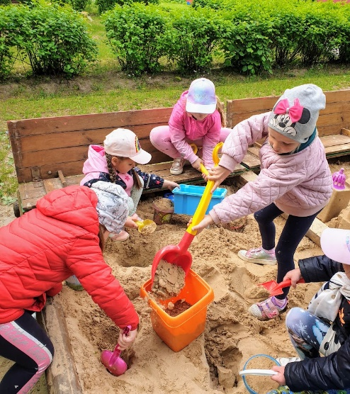

Песок – удивительный, богатый своими возможностями материал. Развивающие занятия, экспериментирование с песком помогут ребенку определить его необычные свойства. В результате опытов и экспериментов с песком ребенок начинает понимать, как расширяются возможности и области применения такого материала. Используя дополнительные предметы (формочки, красители, специальные карандаши и т.д), ребенок начинает создавать необычные творческие работы из песка.
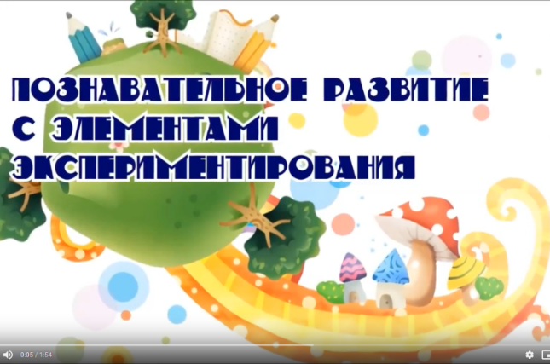
Познавательное видео
Песок и его свойства
https://youtu.be/YM-C7XKVkyM

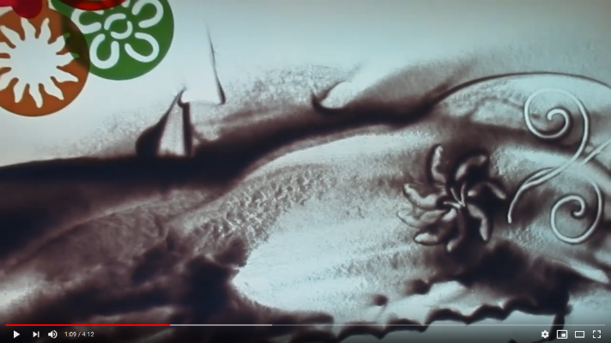

Волшебный мир песка
https://youtu.be/sgWSVd_aZU4

Развивающие онлайн игры «Замок»
https://www.igraemsa.ru/igry-dlja-detej/pazly/pazzl-zamok

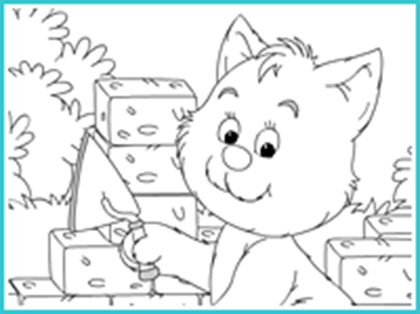

Раскраска «Кот строитель»
https://www.igraemsa.ru/igry-dlja-detej/risovalki/dlja-malchikov/raskraska-kot-stroitel

ИГРАЕМ в STEAM
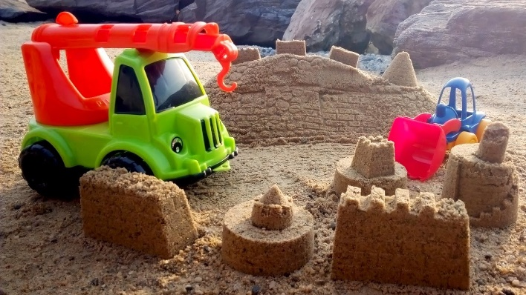
Конструирование и строительные игры из песка
Конкурс строителей
https://youtu.be/K59hwx2okvk

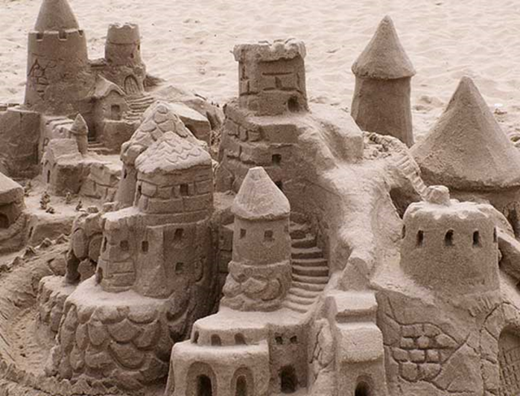
«Песочный замок»
https://youtu.be/3Bs46H7_SR4

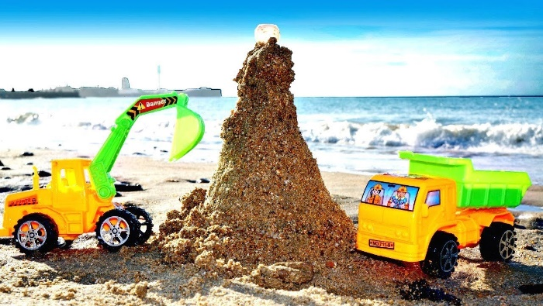
Строим маяк
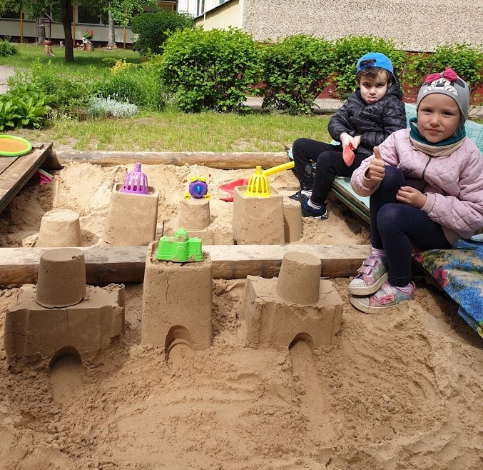
https://youtu.be/rgS0gSIrwEc

Раз, совочек! Два, совочек!
И ведёрко из пластмассы.
Во дворе у нас песочек.
Настроение – прекрасно!

Эксперименты и опыты с песком
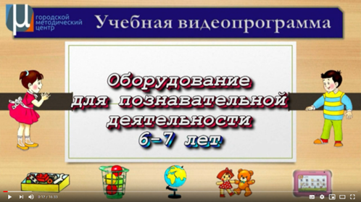
«Свойства песка»
https://youtu.be/XgHnrcMCC14

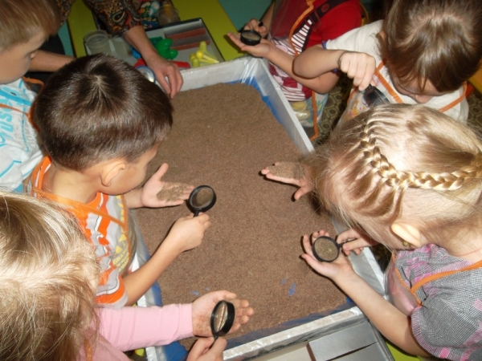

«Откуда берётся песок»
Цель: выяснить, откуда в природе берется песок
Материал: камни, листы белой бумаги, лупа.
Описание: Возьмите 2 камня и постучите ими друг о друга, потрите их над листом бумаге.
Как вы думаете, что это сыплется? Возьмите лупы, рассмотрите это.
Как мы получили песок? Как в природе появляется песок?
Вывод: Ветер, вода разрушают камни, в результате чего и появляется песок.
«Куда исчезла вода»
Цель: показать, что песок легко впитывает воду.
Материал: стаканчики с песком и водой.
Описание: в стаканчик с песком налейте воды. Потрогайте песок.

Каким он стал?
Куда исчезла вода?
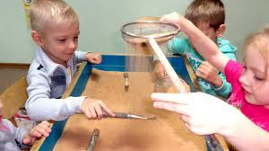
Вывод: вода быстро впитывается в песок.

Я полил песок водой
И сложил его горой
Папа взял мою лопатку
Разровнял на горке грядку
Вышел сказочный дворец-
Ай да папа молодец!

Изобразительная деятельность
Рисование песком и на песке
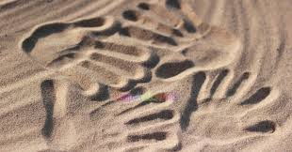

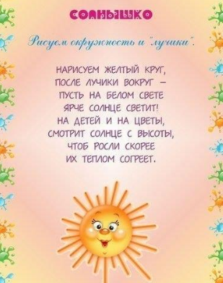
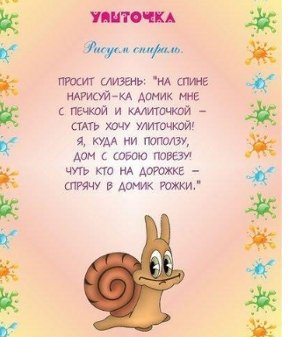
«

Песочная анимация»
https://youtu.be/YDyWtigMYRU
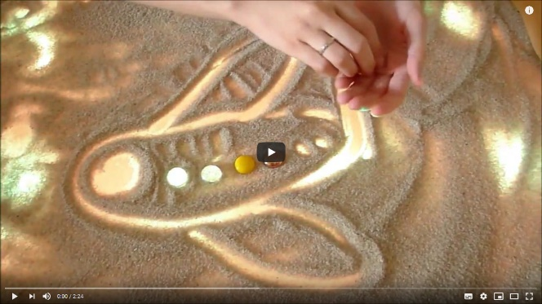

Музыкальное развитие

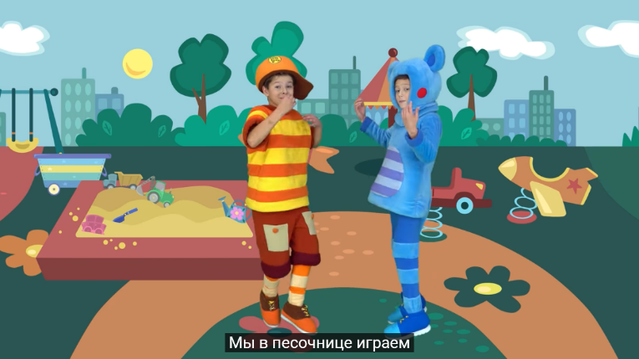
Песня «Песочница»
https://youtu.be/lPWR1BjJypkзамок

Подвижные игры и веселые зарядки
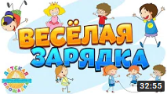

https://www.youtube.com/watch?v=zsmODnF3dW4
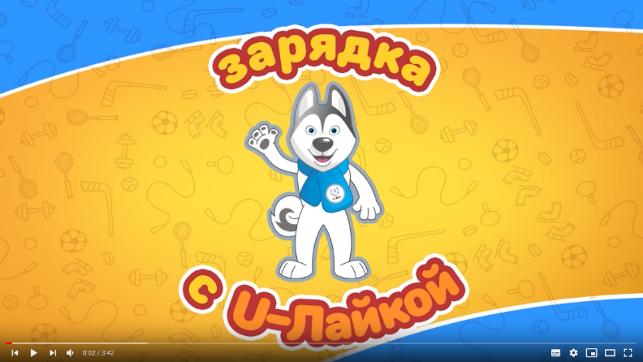

https://youtu.be/b0lnHl0cxGo?list=TLPQMDQwNjIwMjDTmGFw2aPVTA

